Бібліографічний запис книги, що містить чотири і більше авторів.
Якщо книга містить чотири і більше авторів, то записувати її потрібно під назвою.
Розпочинаємо формування запису із закладки Дублетность
Поле 200: Заглавие
Підполе: Сведения относящиеся к заглавию
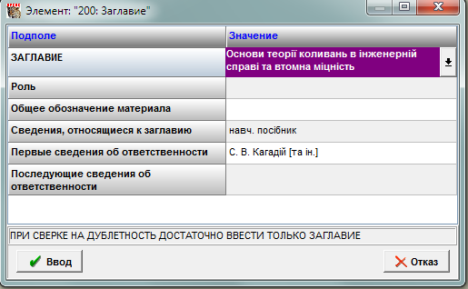

Поле 210: Год издания
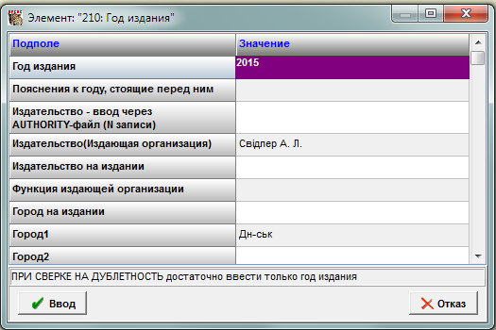
Подполе Издательство(Издающая организация)

Поле 10: ISBN
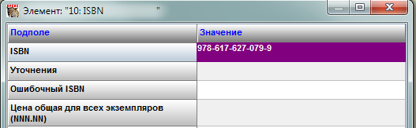

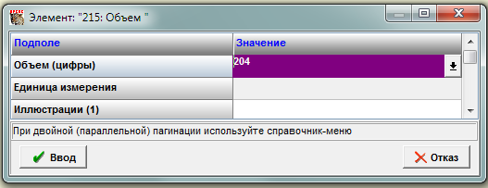
Поле 215 : Объем

Поле 920 : Имя рабочего листа
Формується автоматично, перевіряємо правильність
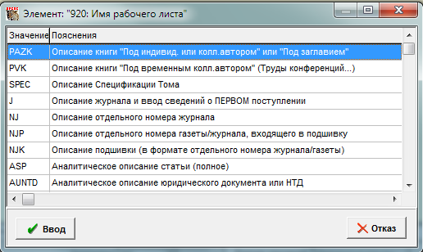

Поле 900 : Вид документа 05( оскільки це однотомне видання)
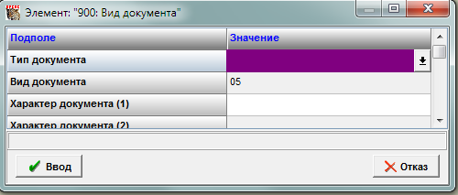

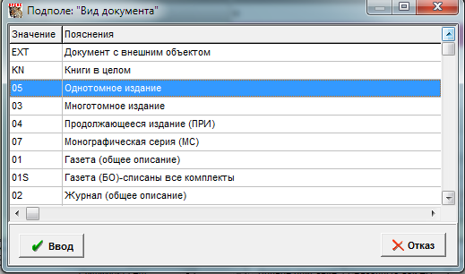

Переходимо в закладку КОДЫ

Поле 102: Страна
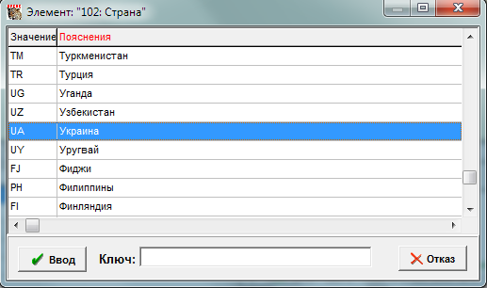

Поле 101: Язык основного текста. (вибираємо із словника)

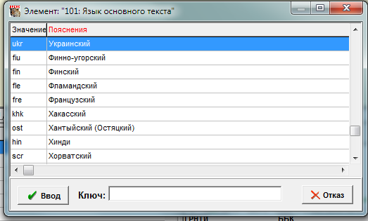

Поле 10: ISBN, Цена формується після заповнення в закладці «Дублетность»(автоматично)
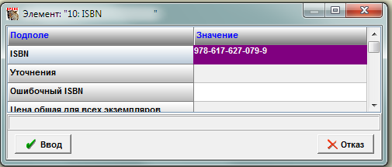

Закладка Основное БО

Поле 701: Другие индивидуальные авторы– записуємо прізвище першого автора.

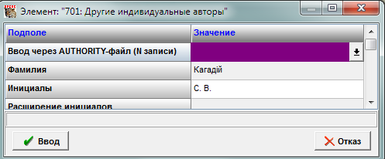

Після чого натискаємо на 1, з’являється вільний рядок, в якому записуємо прізвище другого автора

Після цього натискаємо на 2, знову з’являється вільний рядок, в який записуємо
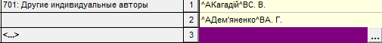
прізвище 3 автора.

Знову натискаємо на 3, і у рядок, що з’явився, записуємо четвертого автора.
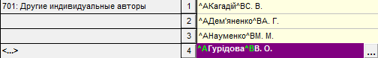

В кінці бібліографічного опису в Доп. Точки доступа будуть вказані всі автори.

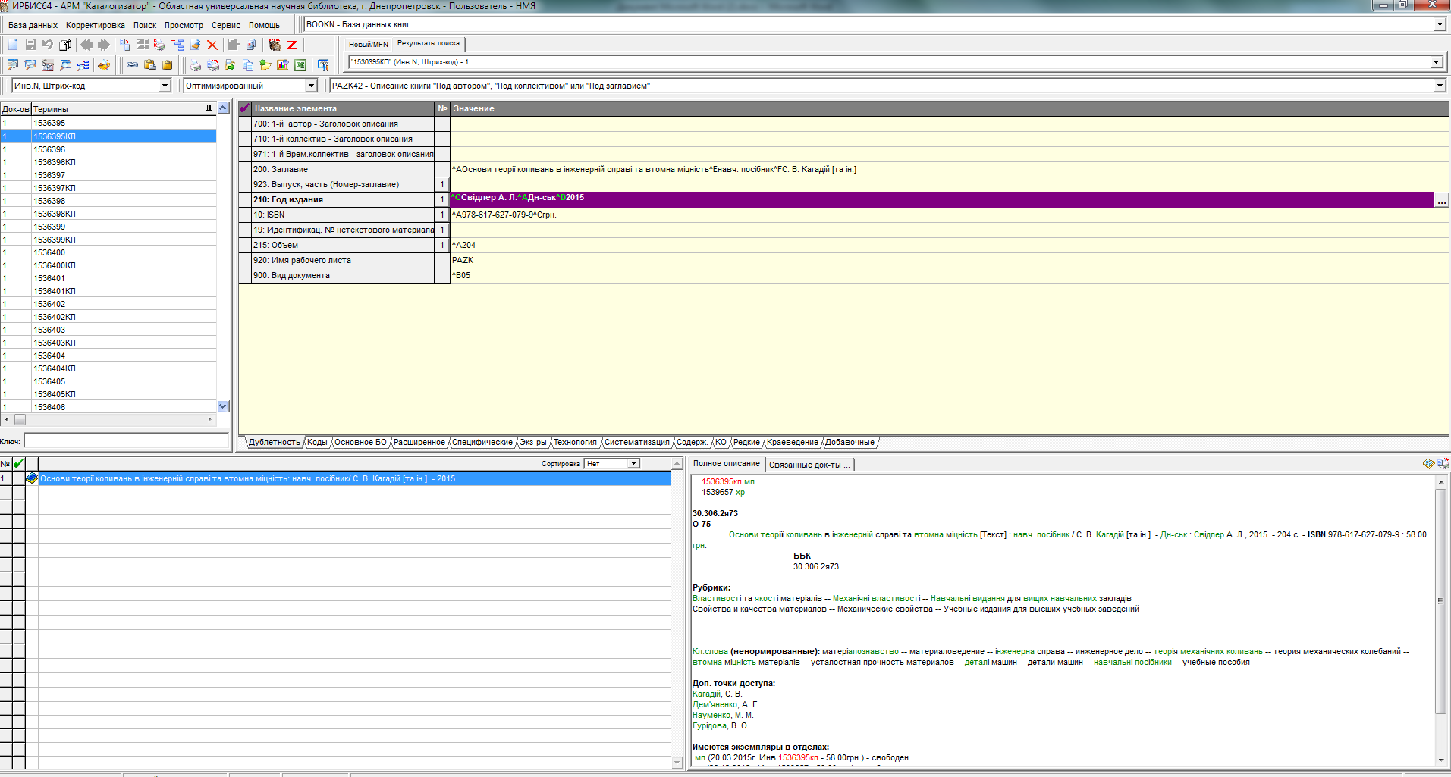
А в закладці «Основное БО» , поле 200: Заглавие, підполе Первые сведения об ответственности сформується прізвище першого автора і в квадратних дужках буде зазначено :[та ін.]

Після цього заповнюємо поля, які необхідні для повного опису даної книги.
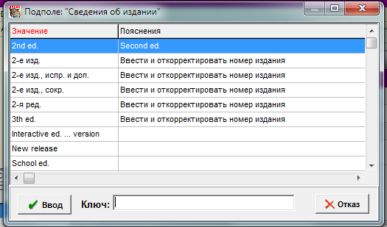
Поле 205: Сведения об издании : в тому разі, якщо в книзі є такий елемент.

Поле 210: Выходные данные – формується після заповнення в закладці «Дублетность»

Поле 215: Количественные характеристики – формується після заповнення в закладці «Дублетность»

Закладку Расширенное - не заповнюємо

Закладку Специфические (не заповнюємо)

Переходимо до закладки «Экземпляры»

Заходимо, відкриваємо Поле 910: Сведения об экземплярах

Підполе Статус – вибираємо із словника
0 – отдельный экземпляр поступил по месту хранения
підполе – Инв.№ экз.
підполе – Дата пост. натискаємо одноразово дві кнопки Alt+Д
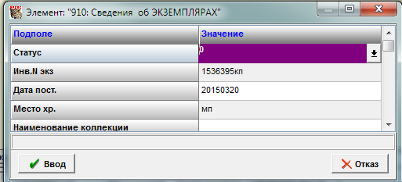
підполе – Место хр. вибираємо із словника

Оскільки у нас 2 екземпляра, даної книги – натиснувши на 1, формуємо ще один вільний рядок, в який записуємо другий екземпляр (аналогічно першому)

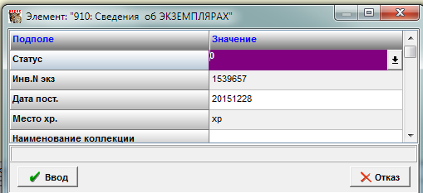

Поле 902: Держатель документа
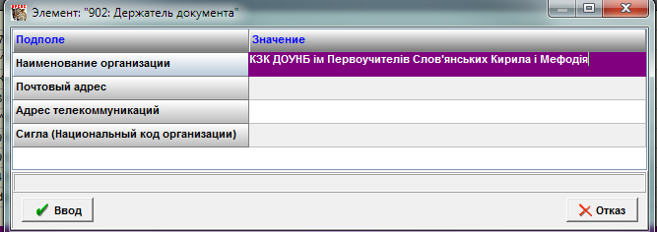

Закладка Систематизация

Поле 621: Индекс ББК
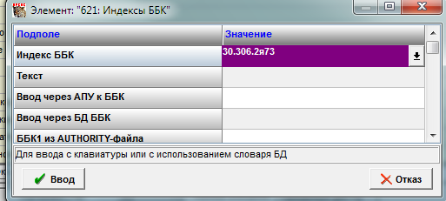

Поле 908: Авторский знак
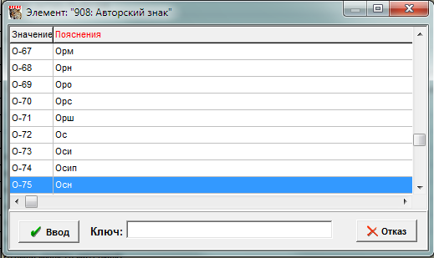

Поле 903: Шифр документа в БД – формується автоматично
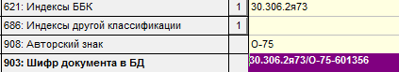

Поле 60: Раздел знаний – (вибираємо із словника)
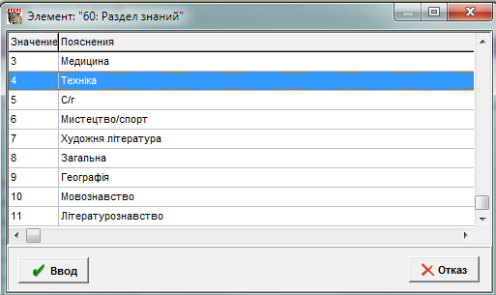

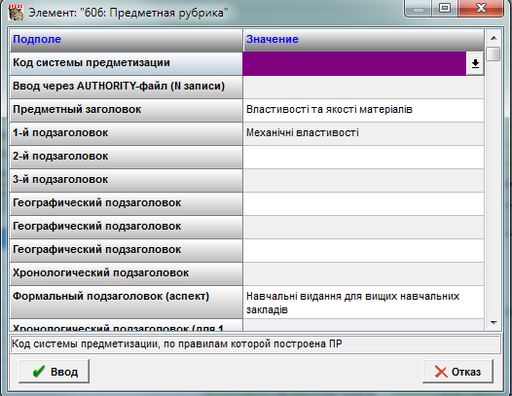
Поле 606: Предметная рубрика (формуємо основний предмет даного документа шляхом вивчення анотації , змісту книги). Предметна рубрика формується двома мовами- українською та російською.

Подполе Предметный заголовок – обов’язково

Подполе:
1-й подзаголовок
Географический подзаголовок за потреби
Хронологический подзаголовок
Формальный подзаголовок (аспект) - обов’язково

Предметні рубрики та підрубрики не скорочуються і записуються з великої літери
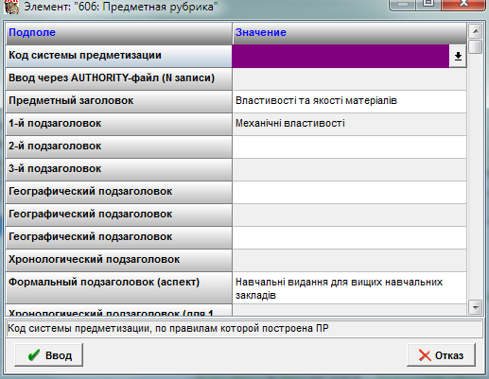

Поле 610: Ненормированные ключевые слова (Формуються, вивчивши уважно анотацію, передмову, зміст документа)
Кл. слова формуються укр. та рос мовами.

